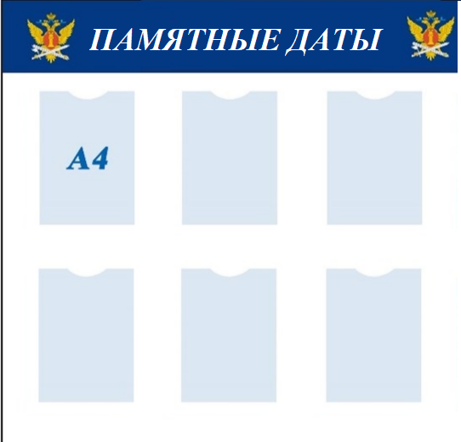
Размер стенда: 800х800 мм
Материал стенда: ПВХ.
Количество карманов:6
прозрачных плоских карманов под лист формата A4. Материал карманов: прозрачное полиэфирное стекло.
2 шт.

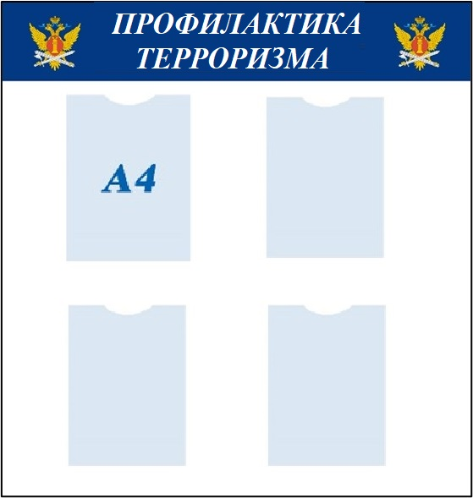

Размер стенда: 660х800 мм
Материал стенда: ПВХ.
Количество карманов:4
прозрачных плоских карманов под лист формата A4. Материал карманов: прозрачное полиэфирное стекло.
1 шт.

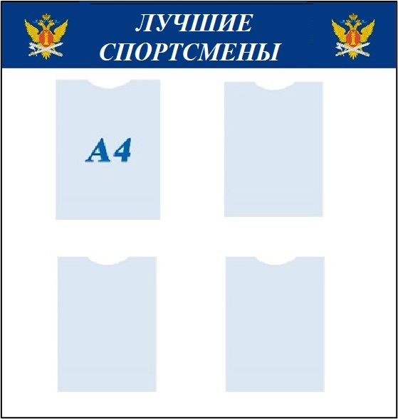

Размер стенда: 660х800 мм
Материал стенда: ПВХ.
Количество карманов: 4 прозрачных плоских карманов под лист формата A4. Материал карманов: прозрачное полиэфирное стекло.
1 шт.

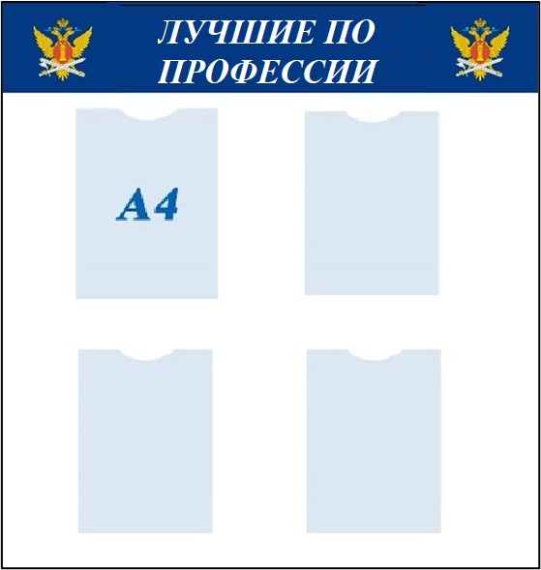
Размер стенда: 660х800 мм
Материал стенда: ПВХ.
Количество карманов:4
прозрачных плоских карманов под лист формата A4. Материал карманов: прозрачное полиэфирное стекло.
1 шт.

